**密级：秘密**

文件编号：D05-IDT070

软件需求规格说明书

版本：0.0.0-2.0.0

2017-8-1

沈阳东软软件股份有限公司 软件开发事业部

**(版权所有，翻版必究)**

文件修改控制

|  |  |  |  |
| --- | --- | --- | --- |
| **修改编号** | **版本** | **修改条款及内容** | **修改日期** |
| 1 | 0.0.0-2.0.0 | 1.修改LOGO。  2.细化项目概述。  3.功能需求作为单独的章节。 | 2015-7-29 |
|  |  |  |  |
|  |  |  |  |
|  |  |  |  |
|  |  |  |  |
|  |  |  |  |
|  |  |  |  |
|  |  |  |  |
|  |  |  |  |
|  |  |  |  |
|  |  |  |  |
|  |  |  |  |
|  |  |  |  |
|  |  |  |  |
|  |  |  |  |
|  |  |  |  |
|  |  |  |  |
|  |  |  |  |

**密级：秘密**

文件编号：项目编号FSR顺序号 第 版

分册名称： 第 册/共 册

高仿HIS后台管理系统

软件需求规格说明书

**(软件开发事业部)**

沈阳东软软件股份有限公司

|  |  |  |  |  |  |  |  |
| --- | --- | --- | --- | --- | --- | --- | --- |
| 总页数 |  | 正文 |  | 附录 |  | 生效日期 |  |
| 编制 |  | | | 批准 |  | | |

修改记录

|  |  |  |  |  |  |
| --- | --- | --- | --- | --- | --- |
| 版本号 | 变更控制报告  编号 | 更改条款及内容 | 更改人 | 审批人 | 更改日期 |
|  |  |  |  |  |  |
|  |  |  |  |  |  |
|  |  |  |  |  |  |
|  |  |  |  |  |  |
|  |  |  |  |  |  |
|  |  |  |  |  |  |
|  |  |  |  |  |  |
|  |  |  |  |  |  |
|  |  |  |  |  |  |
|  |  |  |  |  |  |
|  |  |  |  |  |  |
|  |  |  |  |  |  |
|  |  |  |  |  |  |
|  |  |  |  |  |  |
|  |  |  |  |  |  |

目 录

1 引言 1

1.1 目的 1

1.2 背景 1

1.3 参考资料 1

2 项目概述 2

2.1 系统定位 2

2.2 组织机构 2

2.3 系统业务流程 3

2.4 系统特性 5

2.5 系统运行环境 5

2.5.1 支撑软件 5

3 非功能需求 5

3.1 界面元素 5

3.1.1 登陆界面 5

3.1.2 管理员界面 6

3.1.3 医生界面 6

3.1.4 病人界面 6

3.2 其他非功能需求 6

3.2.1 性能需求 6

3.2.2 安全性 7

3.2.3 软件质量属性 7

# 引言

## 目的

本次项目的开发目的是为了更好把医院内部、医院与患者之间产生的信息进行管理，避免医院工作人员之间工作的协调性混乱，更好的管理医院工作人员与患者之间的信息，提高医院的工作效率。

## 背景

本次项目的开发背景是模拟某医院后台管理，实现课程内容的实践。本次项目的应用范围是医院及其分院，主要提供给医生和患者使用，通过以下几个板块来实现医院内部以及医生与患者之间的沟通：个人信息、排班、预约、处方、患者、项目、诊所和统计等。

## 参考资料

Vue.js官网：<https://cn.vuejs.org/>

Element ui组件：element.eleme.io

Echarts官网：<http://echarts.baidu.com/>

Github: <https://github.com/github>

Vue-cli脚手架安装：<https://github.com/vuejs-templates/webpack>

Vue UI组件开源项目：<http://www.cnblogs.com/opendigg/p/6513510.html>

# 项目概述

## 系统定位

随着社会信息化程度的提高，无纸化办公已经变得越来越重要，但不少医院还是传统意义上的手工劳作，开发医疗管理系统能够更好的管理医生与患者的信息。提高医生工作效率，节约资源，同事方便病人对自身病情的了解，本项目的系统定位是实现信息化管理医院信息。

## 组织机构

组织结构图：



|  |  |  |
| --- | --- | --- |
| 用户名称 | 用户权限 | 用户职责 |
| 管理员 | 拥有最高权限，可以对数据库进行修改，管理整个系统，但不能查看病例。 | 通过注册，创建账号并设置用户权限，维护数据库。 |
| 医生 | 拥有较高权限，可以对病人数据进行添加、删除、变更、查询，查看任意病人的详细信息，但不可以对数据库进行修改 | 对病人的数据，进行增删改查 |
| 患者 | 拥有较低权限，仅可以查看自身病例，了解自己病情，用药等详细信息 |  |

## 系统业务流程

本系统由三种用户组成：管理员、医生和患者。系统内部存储着医院的各种信息，包括医院、医生和患者等基本信息，医生可以在系统上增添、修改、删除患者的信息（用药情况、健康情况等等），这些信息通过前端传送到后台数据库进行存储，当进行查询时，后台数据库会通过返回接口信息，显示到前端，实现数据交换。

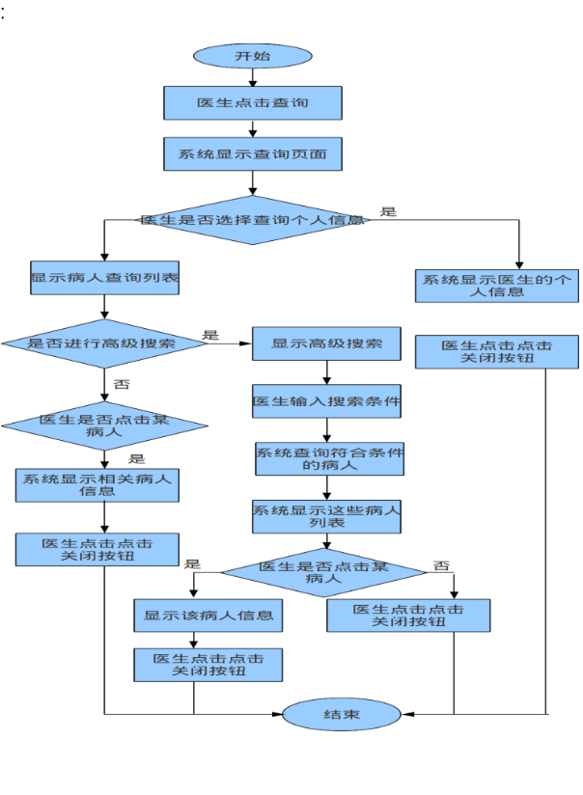

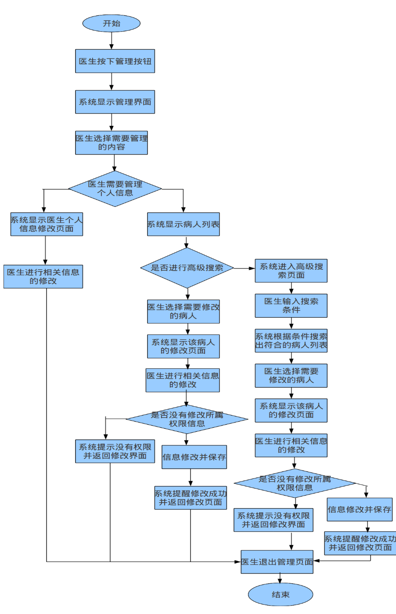

## 系统特性

|  |  |  |
| --- | --- | --- |
| 系统特性名称 | 系统特性描述 | 优先级 |
| 可行性 | 从医院内部情况来看实现信息化办公的可行性很高 | 高 |
| 正确性 | 业务流程的实现符合用户要求 | 高 |
| 可靠性 | 在规定条件和时间内系统失效的概率。以正确性为基础 | 高 |
| 可用性 | 系统提供服务的能力，综合了正确性，可靠性和可维护性。 | 高 |
| 可维护性 | 从失效到修复的难易程度 | 中 |
| 健壮性 | 系统在意外情况下尽量减少系统损失和功能丧失的能力 | 中 |
| 易用性 | 界面简单，系统使用的难易程度较低 | 高 |
| 安全性 | 用户权限，资源保护（加密解密，验证）和安全审核 | 高 |

## 系统运行环境

### 支撑软件

1)操作系统：Win7/Win8

2)数据库管理系统: SQL Server

3)其他支撑软件：sublime,nodejs

# 非功能需求

## 界面元素

用户界面包括：登录界面，管理员界面，医生界面和病人界面

### 登陆界面

1. 采用图形用户界面的风格
2. 本界面可能包括如下软件组件:用户名输入栏、密码输入栏、登录和退出按钮
3. 错误信息显示标准：消息栏

### 管理员界面

1. 采用图形用户界面的风格
2. 本界面可能包括如下软件组件：查看账户按钮、N个选账户按钮、创建账户按钮

账户信息输入栏、删除账户按钮、日期、数字显示采用标准阿拉伯数字小写

1. 错误信息显示标准：消息栏

### 医生界面

1. 采用图形用户界面的风格
2. 本界面可能包括如下软件组件：显示病人信息栏、病人信息搜索栏、修改和保存病人信息按钮、文字居中、日期和数字显示采用标准阿拉伯数字小写
3. 错误信息显示标准：消息栏

### 病人界面

1. 采用图形用户界面的风格
2. 本界面可能包括如下软件组件：医生信息搜索栏、自身信息修改栏、医生选择按钮、

文字居中、日期 和数字显示采用标准阿拉伯数字小写

1. 错误信息显示标准：消息栏

## 其他非功能需求

### 性能需求

1. 相互合作的用户数量

5000人（无服务器，存于本地，考虑到安全性和数据丢失的后果）

1. 系统支持的并发操作数量：10个
2. 响应时间：<1s
3. 与实时系统的时间关系：延迟或时间误差<1min
4. 容量需求

存储器：10MB

磁盘空间：20MB

数据库中表的最大行数：100,000+

### 安全性

1. 每个用户在第一次登陆后，必须更改他的系统预置登陆密码，系统预置的登陆密码不能重用
2. 管理员每月底需要备份一次病人数据
3. 管理员密码需要每半年更换一次

### 软件质量属性

1. 易用性：操作简单，需要输入的信息少，多为按钮，图形界面
2. 易学性：UI界面友好，用户一学即懂
3. 可移植性：PC机和移动设备均可使用
4. 健壮性：系统经过严密测试，确保正常使用不出现系统崩溃问题
5. 容错性：对于数据输入错误信息都有提示
6. 封闭性：用户的封闭性较好，用户基本上在提示信息下输